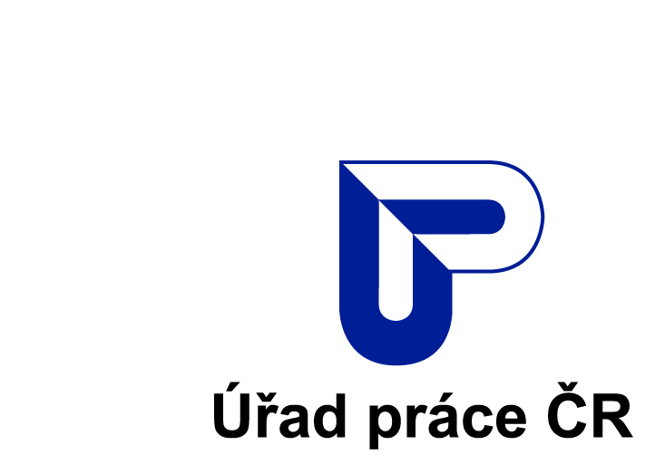
3.února790613/0914
Krajská pobočka Úřadu práce ČR v Příbrami
Kontaktní pracoviště Úřadu práce ČR Neratovice
adresou Na Výsluní 1234, 277 11 Neratovice

V Neratovicích dne 18.prosince 2025

OZNÁMENÍ O MOŽNOSTI PŘEVZÍT PÍSEMNOST
podle § 25 odst. 2 zákona č. 500/2004 Sb., správní řád

Úřad práce České republiky – Krajská pobočka v Příbrami oznamuje, že paní Veronika Ruszóová, trvale bytem Kojetická 1021, 277 11 Neratovice si může převzít písemnost Rozhodnutí o odejmutí DnB, č.j. 18779/2025/NER ze dne 17.12.2025 na adrese Kontaktního pracoviště Neratovice, Na Výsluní 1234, 277 11 Neratovice, kde je uložena. Tuto písemnost se prokazatelně nedaří doručovat na adresu, kterou uvedl úřadu práce. Písemnost lze vyzvednout v úředních hodinách úřadu práce.

Toto oznámení je zveřejněno i způsobem umožňujícím dálkový přístup na adrese:
https://www.uradprace.cz/web/cz/uredni-deska.

Patnáctým dnem po vyvěšení se písemnost považuje za doručenou
(pokud není uvedeno jinak).

Vyvěšeno na úřední desce a zveřejněno způsobem umožňujícím dálkový přístup dne
03.06.2025

Bc. Jana Šindelková
vedoucí oddělení NSD Neratovice

Sejmuto dne:

Podpis: …………………………………………………

